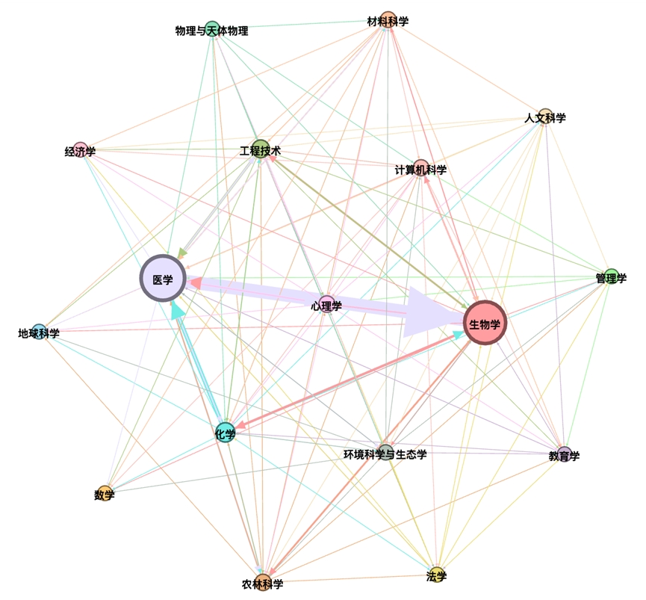

**Figure 4: Interdisciplinary Citation Network between Disciplines**

**\*Corresponding English to each Nodes**

| **Chinese** | **English** |
| --- | --- |
| 化学 | Chemistry |
| 医学 | Medicine |
| 数学 | Mathematics |
| 法学 | Law |
| 心理学 | Psychology |
| 教育学 | Education |
| 生物学 | Biology |
| 管理学 | Management |
| 经济学 | Economics |
| 人文科学 | Humanities |
| 农林科学 | Agroforestry Sciences |
| 地球科学 | Earth Sciences |
| 工程技术 | Engineering and Technology |
| 材料科学 | Materials Science |
| 计算机科学 | Computer Science |
| 物理与天体物理 | Physics and Astrophysics |
| 环境科学与生态学 | Environment Science and Ecology |